Отчет
Part 1. Выбор сценария
Для данной работы был выбран сценарий: Онлайн-магазин электроники. Эта система будет управлять категориями товаров, товарами, покупателями и оформленными заказами.
Part 2. Проектирование Базы Данных и Документация
Идентификация Сущностей и Атрибутов:
- Категории товаров (Product_category);
- Товары (Products);
- Покупатели (User);
- Заказы (Orders);
- Содержимое заказов(Order_items).
Проектирование Таблиц:
- Table Name: Product_category
- Description: Содержит информацию о категориях товаров.
- Attributes:
  - Category_id: INTEGER, PK
  - Category_name: VARCHAR(50), NOT NULL
- Constraints:
  - Product_category_pk: PRIMARY KEY (Category_id)
  - Product_category_unique: UNIQUE (Category_name)
- Table Name: Products
  - Description: Содержит информацию о товарах.
  - Attributes:
    - Product_id: INTEGER, PK
    - Product_name: VARCHAR(255), NOT NULL
    - Category_id: INTEGER, FK (REFERENCES Product_category), NOT NULL
    - Price: NUMERIC(10, 2), NOT NULL
  - Constraints:
    - Products_pk: PRIMARY KEY (Product_id)
    - Products_check: CHECK (Price > 0)
    - Products_product_category_fk: FOREIGN KEY (Category_id) REFERENCES Product_category(Category_id)
- Table Name: User
  - Description: Содержит информацию о пользователях.
  - Attributes:
    - User_id: INTEGER, PK
    - First_name: VARCHAR(100), NOT NULL
    - Last_name: VARCHAR(100), NOT NULL
    - Email: VARCHAR(255), NOT NULL, UNIQUE
  - Constraints:
    - User_pk: PRIMARY KEY (User_id)
    - User_unique: UNIQUE (Email)
- Table Name: Orders
  - Description: Содержит информацию о заказах.
  - Attributes:
    - Order_id: INTEGER, PK
    - Order_date: DATE, NOT NULL
    - User_id: INTEGER, FK (REFERENCES User)
  - Constraints:
    - Orders_pk: PRIMARY KEY (Order_id)
    - Orders_check: CHECK (Order_date <= CURRENT_TIMESTAMP)
    - Order_user_fk: FOREIGN KEY (User_id) REFERENCES User (User_id)
- Table Name: Order_items
  - Description: Содержит информацию о товарах в заказе.
  - Attributes:
    - Order_item_id: INTEGER, PK
    - Order_id: INTEGER, FK (REFERENCES Orders)
    - Product_id: INTEGER, FK (REFERENCES Products)
    - Quantity: INTEGER, NOT NULL
  - Constraints:
    - Order_items_pk: PRIMARY KEY (Order_item_id)
    - Order_items_orders_fk: FOREIGN KEY (Order_id) REFERENCES Orders (Order_id)
    - Order_items_products_fk: FOREIGN KEY (Product_id) REFERENCES Products (Product_id)
Взаимосвязи:
- Product_category и Products (Один-ко-Многим): Одной категории может принадлежать множество товаров, но каждый товар можно отнести только к одной категории.
  - Products.Category_id является внешним ключом, ссылающимся на Product_category.Category_id.
- User и Orders (Один-ко-Многим): Один покупатель может сделать множество заказов, но каждый заказ будет относиться к определённому покупателю.
  - Orders.User_id является внешним ключом, ссылающимся на User.User_id.
- Orders и Products (Многие-ко-Многим): Один заказ может содержать множество различных товаров, и в то же время один и тот же товар может находиться в разных заказах множества покупателей.
  - Order_items.Order_id является внешним ключом, ссылающимся на Orders.order_id.
  - Order_items.Product_id является внешним ключом, ссылающимся на Products.Product_id

Part 3: ER-Диаграмма
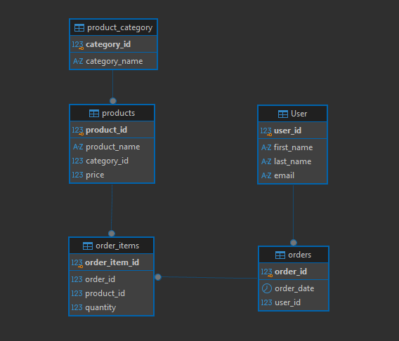
Part 4: Описание
Система автоматизирует основные бизнес-процессы электронной коммерции. Создает масштабируемую и нормализованную реляционную базу данных для комплексного управления продажами и автоматизации обработки клиентских заказов.
Характеристики:
- Управление структурой каталога (Систематизация товаров);
- Ведение клиентской базы (Регистрация и идентификация пользователей в системе);
- Автоматизация продаж (Фиксация факта покупки, даты совершения заказа и привязка его к конкретному покупателю).

